Wielkanoc w stylu LOBERON
Powrót do natury, rzemiosła i ponadczasowej elegancji

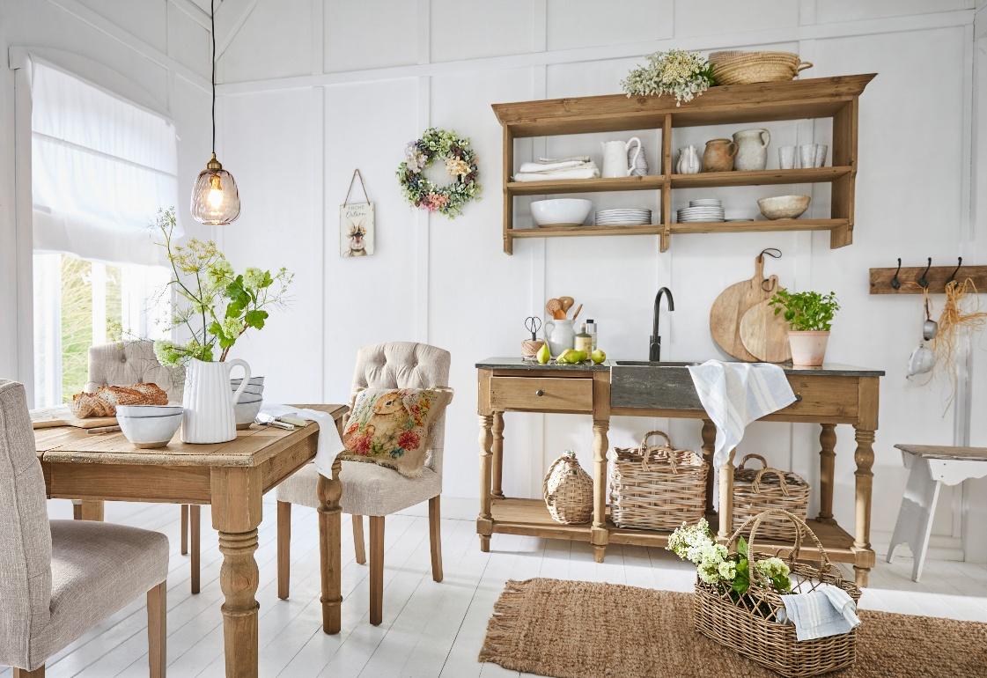

Warszawa, 11.02.2026 r. - W najnowszej kolekcji wielkanocnej na sezon 2026 marka LOBERON zaprasza do świata, w którym tradycja spotyka się z subtelną elegancją, a ręczne rzemiosło i naturalne materiały tworzą harmonijną całość.
Kolekcja inspirowana jest sielską, domową atmosferą oraz ponadczasową estetyką vintage. Dominują w niej jasne, kremowe odcienie, delikatne pastele, naturalne drewno oraz motywy florystyczne i zwierzęce — nieodłącznie kojarzące się z Wielkanocą.
Wśród mebli dominują klasyczne formy: komody, witryny, stoły i fotele wykonane z litego drewna mango, jesionu czy sosny, wykończone w antycznych bielach, delikatnych szarościach i błękitach z subtelną patyną. To propozycje, które doskonale odnajdą się nie tylko w świątecznych stylizacjach, ale także w codziennych wnętrzach.

Haftowane obrusy i lniane zasłony z motywami kwiatów i motyli wprowadzają domową atmosferę i ciepło. Uzupełniają je eleganckie naczynia, ręcznie dmuchane szkło, podstawki z żeliwa oraz kosze i tace idealne do wielkanocnych aranżacji stołu.
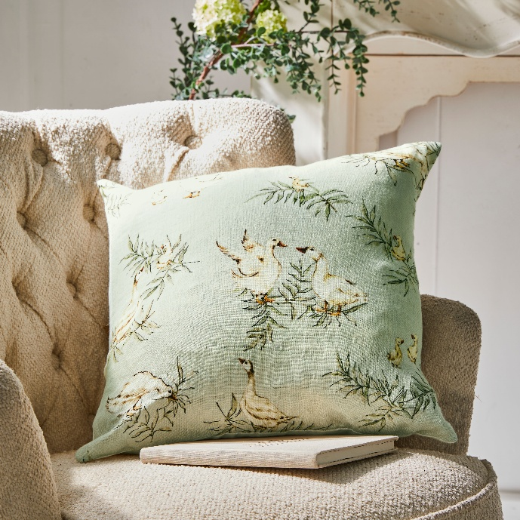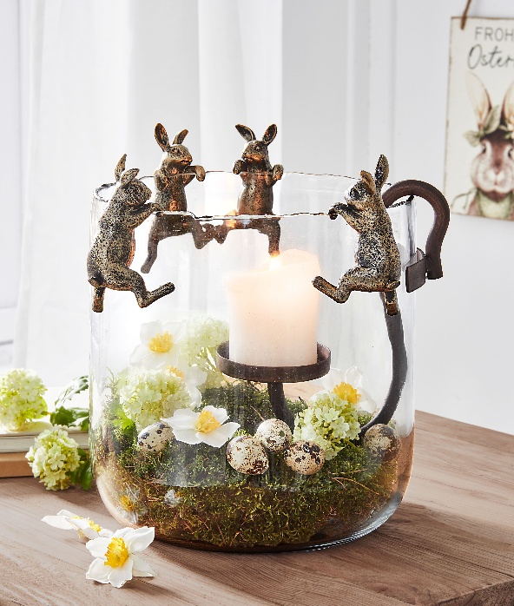
Uwagę przyciągają również dekoracje; ręcznie malowane pisanki, szklane jajka z zatopionymi suszonymi kwiatami oraz lekkie wianki dopełniające wnętrza. Każdy element ma unikatowy charakter i podkreśla zamiłowanie marki do detalu oraz autentyczności.
Wielkanocna kolekcja LOBERON 2026 to zaproszenie do świadomego celebrowania świąt w otoczeniu pięknych przedmiotów, które opowiadają historię natury, rzemiosła i ponadczasowego stylu.
Więcej na loberon.pl

O LOBERON
LOBERON to marka, która od lat oferuje swoim klientom wyjątkowe i stylowe produkty do domu i ogrodu. W ofercie znajdują się meble, dekoracje i akcesoria, które charakteryzują się wysoką jakością wykonania, oryginalnym designem i dbałością o szczegóły. Marka pełni rolę osobistego doradcy, pomagając każdemu klientowi stworzyć wyjątkową atmosferę w jego domu. „Coming Home” to filozofia marki, której siedziba mieści się w Norymberdze, w Niemczech.
Od momentu powstania w 2012 roku, LOBERON z sukcesem rozszerzył swoją działalność na Austrię, Szwajcarię, Francję, Holandię, Włochy, Belgię, Polskę, Czechy i Hiszpanię.
Więcej informacji można znaleźć na stronie: loberon.pl

